COMUNICADO A LA COMUNIDAD EDUCATIVA
Con el propósito de fortalecer la comunicación y promover la mejora continua de los servicios educativos y administrativos del plantel, se informa a toda la comunidad educativa la implementación del Buzón de Quejas y Sugerencias, a partir de la fecha.
Este espacio tiene como finalidad brindar un medio mediante el cual estudiantes, docentes, personal administrativo y padres de familia puedan expresar de manera respetuosa:
- Sugerencias para mejorar los servicios del plantel
- Opiniones sobre procesos o actividades institucionales
- Quejas relacionadas con la atención o funcionamiento de áreas
- Propuestas de mejora
MODALIDADES DE PARTICIPACIÓN
Buzón físico:
Ubicado en el pórtico del plantel a un lado de la oficina del servicio médico dentro de las instalaciones del plantel.
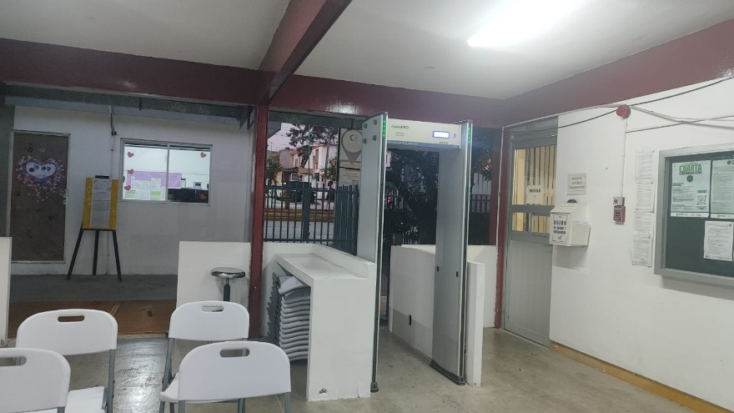
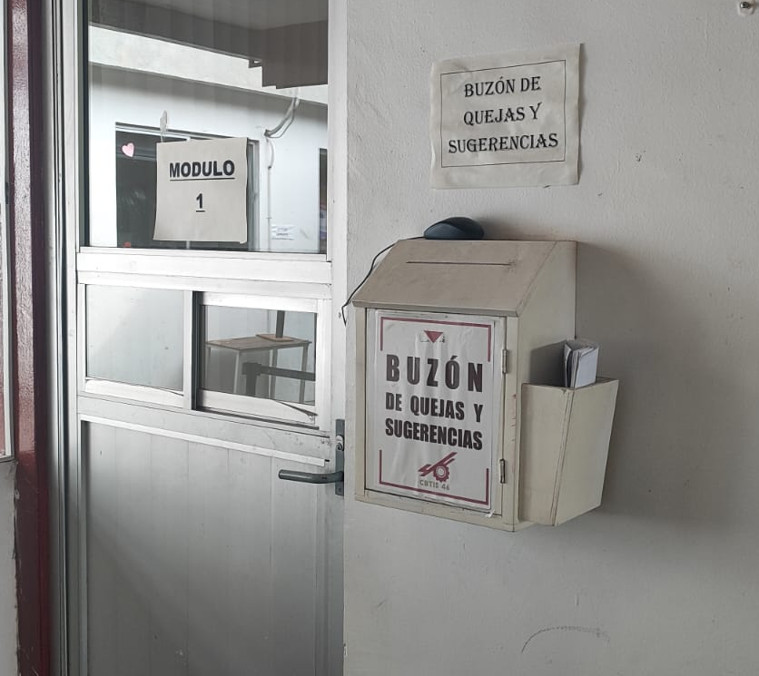

Buzón digital:
Disponible a través del siguiente link https://forms.gle/Wor5ruAknWS4hp9g9 y Qr, que se pegará en diversas áreas comunes del plantel.
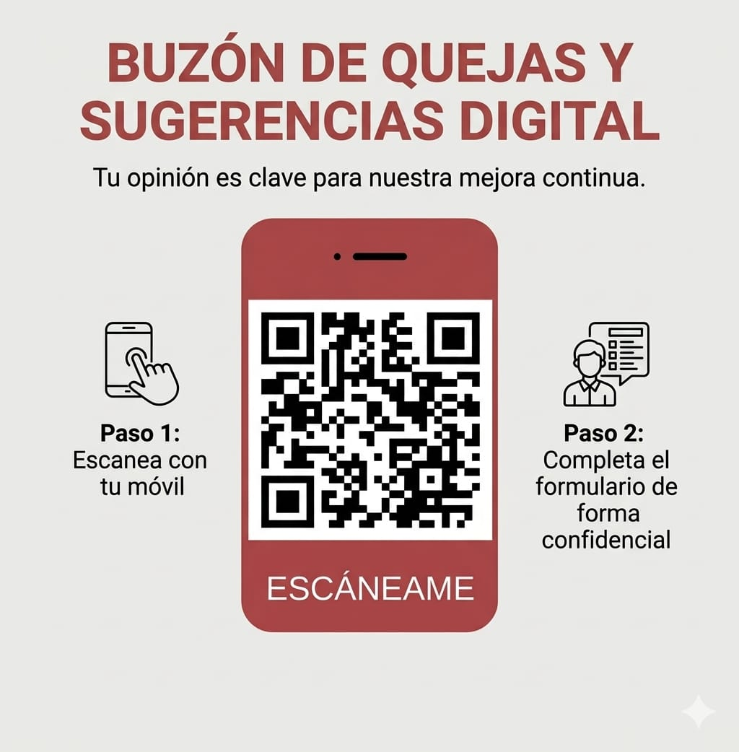
Las participaciones pueden realizarse de manera anónima.
Las opiniones recibidas serán revisadas de manera semanal por el Departamento de Servicios Escolares, con el objetivo de analizar su viabilidad y contribuir a la mejora institucional.
Agradecemos su participación y colaboración para seguir fortaleciendo nuestra comunidad educativa.
ATENTAMENTE
LA DIRECCIÓN DEL PLANTEL

